Дата урока: 21.01.2016г.
ФИО учителя: Сидорова София Алексеевна
Класс 2 «Г»
Название урока:
Тема урока: «Разделительный мягкий знак»

Цель: создать условия для успешного формирования у учащихся навыков правописания слов с разделительным мягким знаком.
Формирование универсальных учебных действий (УУД).
Предметные знания: правописание слов с разделительным мягким знаком.
Предметные умения: правильное написание слов с мягким знаком показателем мягкости и разделительным; объяснение написания разделительного мягкого знака в словах.
Метапредметные
Коммуникативные: развивать умение слушать и понимать других; строить речевые высказывания в соответствии с поставленными задачами; умение работать в группе.
Регулятивные: прогнозировать предстоящую работу; оценивать учебные действия в соответствии с поставленной задачей.
Познавательные: использовать словарь; представить информацию в виде таблицы; на основе анализа объектов делать выводы; обобщать, классифицировать по признакам.
Личностные: принятие и освоение социальной роли ученика; развитие мотивов учебной деятельности; нравственное воспитание.
Межпредметная связь: окружающий мир, литературное чтение.
Тип урока: урок усвоения новых знаний
Технические средства обучения: мультимедиапроектор для показа презентации
Оборудование: карточки, магнитные карточки, таблицы, игрушка.
Сценарий урока

I . Организация начала урока. Создание психологического настроя.
Прозвенел уже звонок,
Сядьте тихо и неслышно,
И скорей начнём урок.
Будем мы писать, трудиться,
Ведь заданья нелегки.
Нам, друзья, нельзя лениться,
Так как мы ученики.

II. Мотивация к учебной деятельности Слайд 1-2
1. - В сказочном городе букв, что находится за тридевять земель, в тридесятом царстве, в небольшом домике, что стоял на самой окраине этого города, почти у самого леса жила-была буква. Была она такая тихая и скромная, что никто даже не слышал ее голоса. О ней частенько забывали и, вообще, не брали во внимание. Все буквы посмеивались над ней: «Она даже не обозначает звука, не умеет говорить…» - ворчали они. Жилось ей плохо, очень одиноко.
- Ребята, как вы думаете, какая буква живет в этом домике? (ь знак)
(ученик читает стихотворение) Слайд 3
Ученик: Он очень вежлив мягкий знак.
Не любит споров он и драк.
Во всем старается помочь.
Он в слове мать и в слове дочь,
И в тихом лунном слове ночь.
Чтоб никого не огорчить,
Он все старается смягчить.
Так мягко просит мягкий знак,
Что отказать нельзя никак.
Учитель: - Со всеми мягкий знак разговаривает мягко и доброжелательно. Наверное, он очень хороший друг.
- А вы хотели бы иметь такого друга?

2. Минутка чистописания.
Для вас ь придумал новое задание,
Здесь спряталось чистописание!
- Чтобы узнать, какую букву мы будем писать, нам необходимо поработать в группах.
- Посчитайте количество букв и звуков в данных словах.
конь -4 б., 3 зв.
окуньки- 7б., 6 зв.
дверь- 5б., 4 зв.
письмо- 6 б., 5 зв.
вьюга- 5б., 5 зв.
-Что общего во всех этих словах ? ( Во всех словах есть мягкий знак)
-Какое слово лишнее? Почему? Слайд 4
-Какая буква будет главной в минутке чистописания?
-Вспомним правило посадки…(ученица читает стих)
Я тетрадь свою открою
И наклонно положу.
Я, друзья, от вас не скрою,
Ручку я вот так держу.
Сяду прямо, не согнусь,
За работу я возьмусь.

Запись на доске и в тетради: нь рь ль дь вь

3. Словарная работа (картинный словарь) Слайды 5-10
- На второй строчке мы запишем слова. Здесь представлены картинки, вам надо посмотреть и записать, что это.
Коньки, тетрадь, пальто, медведь, морковь, картофель.
Самопроверка. Слайд 11
- Что общего во всех этих словах ? ( Во всех словах есть мягкий знак )
- Какую функцию он выполняет? (дети объясняют) Слайд 12
III. Актуализация знаний и фиксирование индивидуального затруднения в пробном действии
-Что изображено на картинке? Слайд 13
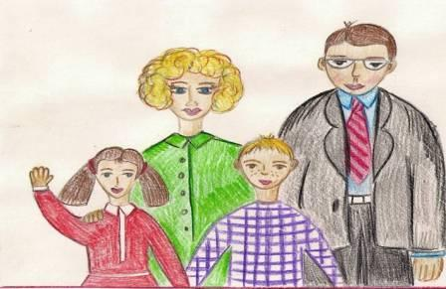
-А на другой?
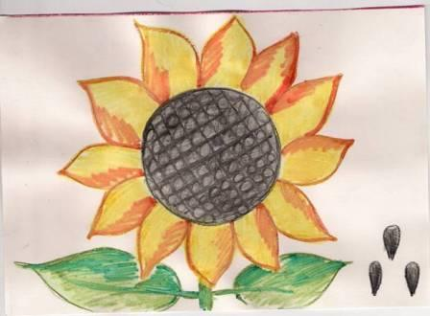
- Правильно ли я подписала картинки?(семя - семья) Слайд 14
-А знаем ли мы, зачем здесь нужен ь знак?

IV. Построение проекта выхода из затруднения Слайды 15-16

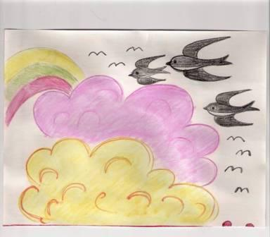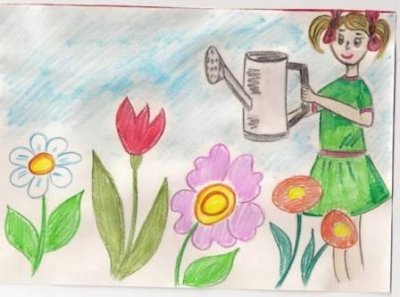
полёт стрижей польёт цветы
- Аналогично проводится работа по учебнику с.31 со словами полю грядки-полью грядки, солю капусту-солью воду

V. Реализация построенного проекта

- Наблюдение над разделительным мягким знаком.
- Давайте с вами понаблюдаем, когда же пишется ь, исследуя слова: льют, хлопья, ружьё, платье, воробьи.
Где пишется ь? Перед какими буквами? Для чего нужен ь в этих словах?
(Ь подчеркивается одной чертой, гласная после него двумя)
VI. Первичное закрепление с проговариванием во внешней речи
- Игра «Отгадай загадку»
-Мы с вами сказали, что мягкий знак живёт почти в самом лесу и очень любит придумывать разные задания.
- Отгадайте загадки: Слайды 17-26
1.Расцвели ромашки
Летом на Наташке.
На маленьком карманчике
Желтеют одуванчики. платье
2. На скамейке у ворот
Лена горько слёзы … льёт
3.У метели есть подруга,
Звать подружку эту ... вьюга
4. Спереди - пятачок ,
Сзади - крючок,
Посредине - спинка
А на ней щетинка. Кто это? свинья
5.Кто они? Откуда? Чьи?
Льются черные ручьи:
Дружно маленькие точки
Строят дом себе на кочке. муравьи
- Подчеркните разделительный мягкий знак с буквой, перед которой он стоит.
-Найдите в загадке и назовите слова с разделительным мягким знаком.

- Работа над правилом
- Откроем учебник на стр. 32 и прочитаем правило.

- Работа со схемой:
(Появляется схема)
Е
Ё
Ь Ю
Я
И
Физминутка.
-А на улице мороз,
Ну-ка, все взялись за нос!
Ни к чему нам бить баклуши,
Ну-ка, все взялись за уши!
Покрутили, повертели
Вот и ушки отогрели.
Головою покачали
Раз-два,раз-два!
По плечам похлопали
И чуть-чуть потопали!

- Продолжим играть дальше. Я называю слово с ь. Если вы считаете, что это разделительный ь – то приседаете, ели нет – прыгаете. Пень, листья, лень, счастье, пальто, льёт, стулья, цель, пальма, деревья.
-Вот и погрелись…

VII. Самостоятельная работа с самопроверкой по эталону
Уч. с. 32 упр. 53 (с комментированием)

VIII. Включение в систему знаний и повторение
- Знакомство со словарным словом обезьяна.
- Как вы думаете, а почему у нас на уроке появился этот зверёк?
обезьяна – 4 слога
Наступил год красной обезьяны.
2. Работа в парах (на партах конвертики с заданием, работа по вариантам)
- У вас на столах лежат домики.
-Для 1 варианта нужно выбрать и записать слова с мягким знаком - показателем мягкости, а для 2 варианта - слова с ь знаком разделительным. Слайд 27
Вьюга, хлопья, печенье, братья, жилье, резьба. Пальто, апельсин, скользко, окуньки, тетрадь, учитель. Слайд 28

IХ. Домашнее задание:
Всем выучить правило, Слайд 29
1 группа- упр.55
2 группа- записать 10 слов с разделительным ь знаком

Х. Рефлексия учебной деятельности на уроке
- Где пишется разделительный мягкий знак?
-Оцените свою работу, используя смайликов.
- Давайте пожелаем нашим гостям, что-нибудь хорошее, но такими словами, чтобы в них был ь знак.
Мы желаем СчастЬя и ЗдоровЬя Вам!!! Слайд 30

